ПЕРВОЕ ВЫСШЕЕ ТЕХНИЧЕСКОЕ УЧЕБНОЕ ЗАВЕДЕНИЕ РОССИИ



**МИНИСТЕРСТВО НАУКИ И ВЫСШЕГО ОБРАЗОВАНИЯ  
РОССИЙСКОЙ ФЕДЕРАЦИИ**

**федеральное государственное бюджетное образовательное учреждение**

**высшего образования**

**САНКТ-ПЕТЕРБУРГСКИЙ ГОРНЫЙ УНИВЕРСИТЕТ  
ИМПЕРАТРИЦЫ ЕКАТЕРИНЫ II**

Кафедра информатики и компьютерных технологий

**ИТОГОВЫЙ ПРОЕКТ  
Освоения программы ДПК  
Практические навыки программирования на PYTHON. Базовый курс**

Выполнил: студент гр. ОТ-24-36 Садыков К.О.

(шифр группы) (подпись) (Ф.И.О.)

Дата: 20.06.2025 г.

Проверил

руководитель ДПК: доцент Осинцев Е.Г.

(должность) (подпись) (Ф.И.О.)

Санкт-Петербург 2025

**АННОТАЦИЯ**

Данная работа представляет собой веб-приложение для моделирования процессов нефтегазовой добычи, включая расчет добычи, отслеживание изменений давления и визуализацию статистики. Программа разработана на языке Python с использованием микрофреймворка Flask для реализации серверной части и веб-интерфейса.

Ссылка на репозиторий на сайте Git.Hub: <https://github.com/KirillSadykov/oil-production-simulator>

Техническая реализация:

* Серверная часть: Python 3 + Flask
* Фронтенд: HTML, CSS
* Моделирование:
  1. Расчет добычи нефти и газа
  2. Динамика изменения пластового давления
  3. Учет характеристик месторождения и скважин
* Визуализация:
  1. Графики добычи нефти
  2. Динамика изменения давления
* Доступность: Локальный веб-сервер с возможностью расширения для публикации в сети

Перечень элементов:

1. ВВЕДЕНИЕ В ПРОГРАММИРОВАНИЕ
2. ВВОД, ОБРАБОТКА И ВЫВОД
3. СТРУКТУРА ПРИНЯТИЯ РЕШЕНИЯ И БУЛЕВА ЛОГИКА
4. СТРУКТУРА С ПОВТОРЕНИЕМ
5. ФУНКЦИЯ
6. РЕКУРСИЯ
7. ФАЙЛ И ИСКЛЮЧЕНИЯ
8. СПИСКИ И КОРТЕЖИ
9. СТРОКОВЫЕ ОПЕРАЦИИ
10. СЛОВАРИ И МНОЖЕСТВА
11. КЛАССЫ И ОБЪЕКТНО-ОРИЕНТИРОВАННОЕ ПРОГРАММИРОВАНИЕ

**СЕРВЕРНАЯ ЧАСТЬ**

Для реализации серверной части была разработана программа на Python с использованием библиотеки Flask. Приложение запускается посредством написания команды “python app.py”.

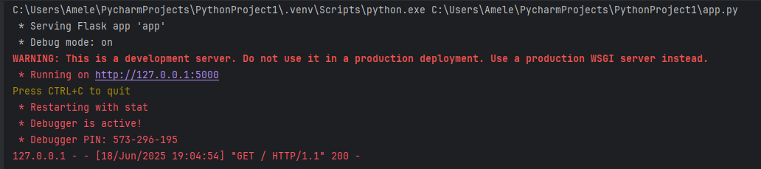

Рисунок 1. Запуск сервера с помощью библиотеки Flask

**ФРОНТЕНД**

Для реализации интерфейса были использованы языки гипертекстовой разметки HTML и CSS.

Фронтенд обеспечивает интуитивно понятный интерфейс для работы с криптографической системой. Для запуска достаточно Flask-сервера и браузера.

**РЕЗУЛЬТАТ РАБОТЫ ПРОГРАММЫ**

С помощью командной строки был запущен локальный веб-сервер с возможностью расширения для публикации в сети. Для перехода на локальный сервер необходимо перейти по адресу <http://127.0.0.1:5000/>. Результат представлен на экране.

Принцип работы программы:

1. **Создание месторождения:**

• Название месторождения

• Начальное давление (атм)

• Объем нефти (тонн)

• Объем газа (м³)

1. **Создание скважины:**

• Название скважины

• Максимальную суточную добычу (тонн/сутки)

1. **Расчет добычи:**

**Вариант 1**: Разовая добыча (Пользователь вручную задает объемы)

• Сколько нефти добыть (тонн)

• Сколько газа добыть (м³)

*Сервер проверяет, хватит ли ресурсов. Если добыча возможна:*

• Уменьшает запасы нефти/газа.

• Рассчитывает падение давления по формуле:

**ΔP = (добытая нефть / остаток) × текущее давление × 0.1**

**Вариант 2:** Автоматический расчет за N дней

*Пользователь указывает количество дней.*

• Чем ниже давление, тем меньше добыча.

• Если давление падает до минимума → скважина перестает работать

1. **Визуализация данных:**

**•** График добычи нефти – показывает, сколько добыто за каждый день.

• График давления – отображает падение давления в пласте.

• Данные обновляются после каждой операции.

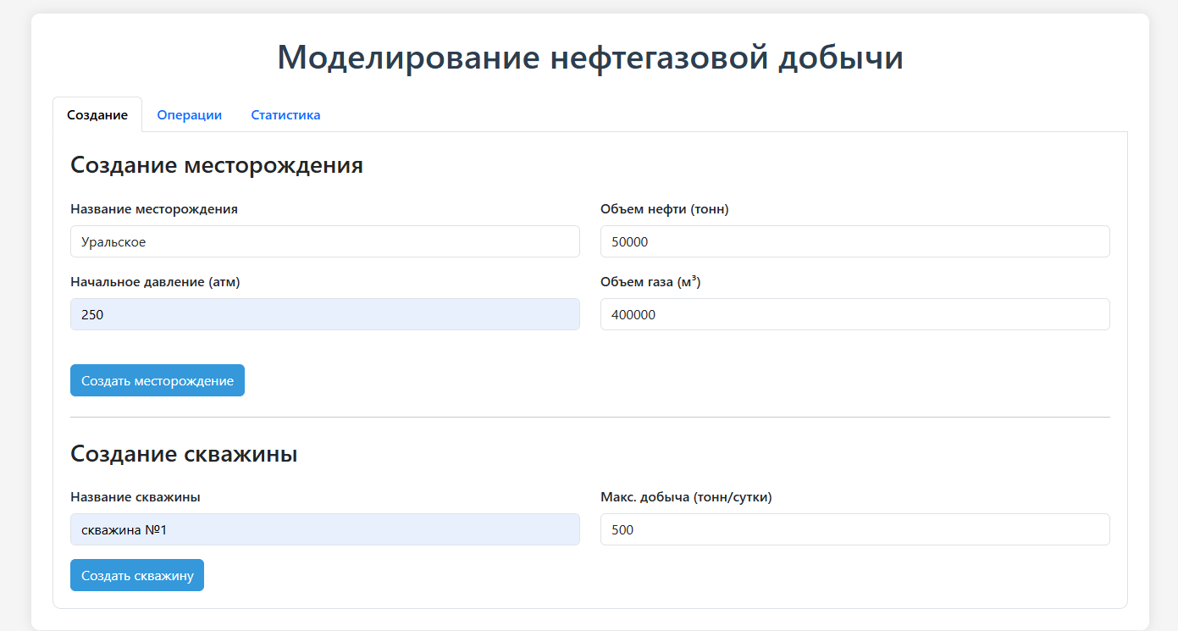

Рисунок 2. Результат создание месторождения и скважины

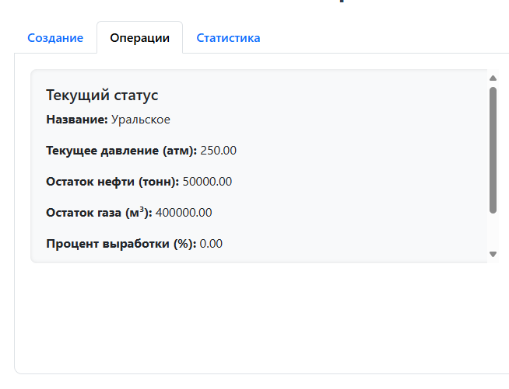 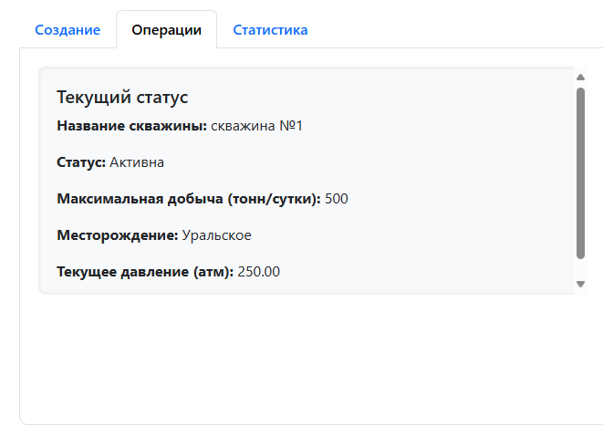

Рисунок 3. Состояние месторождения и скважины

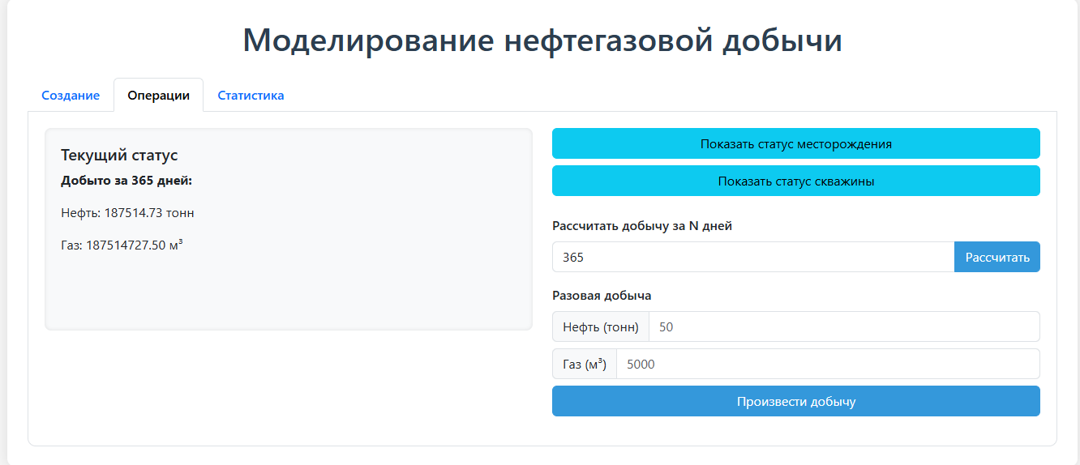

Рисунок 4. Результат добычи за 365 дней

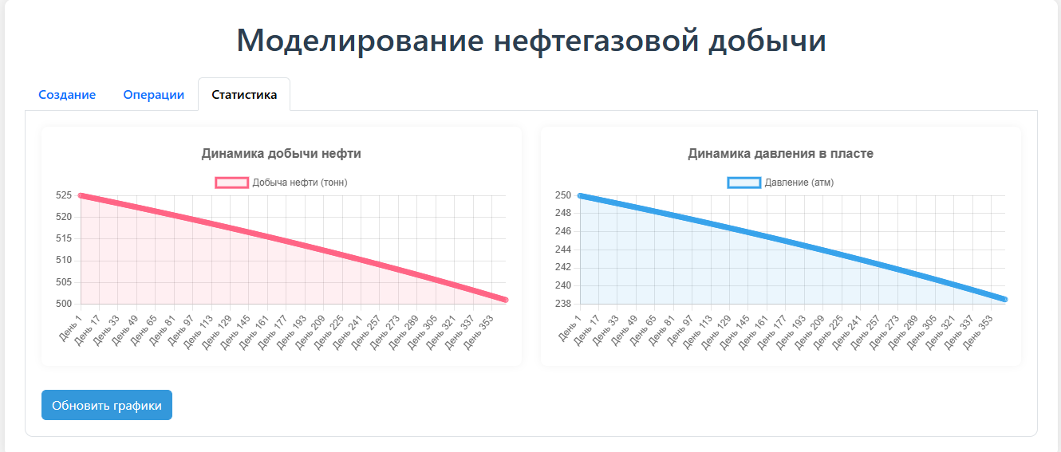

Рисунок 5. Статистика за 365 дней

**ЗАЯВЛЕНИЕ О РЕГИСТРАЦИИ ПРОГРАММЫ ДЛЯ ЭВМ**

В Федеральный институт промышленной собственности

(ФИПС)

Бережковская наб., д. 30, корп. 1, Москва, Г-59, ГСП-3, 125993

От Садыкова Кирилла Олеговича

Россия, г. Санкт-Петербург, ул. Гаккелевская 16/1

+79531756442

sadykovkirill971@gmail.com

Заявление

о государственной регистрации программы для ЭВМ

Прошу зарегистрировать программу для ЭВМ:

1. Наименование: " Моделирование нефтегазовой добычи"

2. Вид объекта: Программа для ЭВМ

3. Автор(ы): Садыков Кирилл Олегович

4. Правообладатель: Садыков Кирилл Олегович

5. Дата создания: 18.06.2025

6. Язык программирования: Python

7. Краткое описание: веб-приложение для моделирования процессов нефтегазовой добычи.

Приложения:

1. Декларация с кодом программы (на CD-диске)

2. Реферат (2 экз.)

3. Квитанция об оплате пошлины

4. Доверенность (если подает представитель)

Дата: 18.06.2025 Подпись: ___________

**РЕФЕРАТ К ПРОГРАММЕ**

Реферат

к программе для ЭВМ " Моделирование нефтегазовой добычи "

1. Назначение: моделирование процессов нефтегазовой добычи, включая расчет добычи, отслеживание изменений давления и визуализацию статистики.

2. Функциональные возможности:

- Многоуровневое рекурсивное шифрование

- Веб-интерфейс на Flask

- API для интеграции

3. Технические характеристики:

- Язык программирования: Python 3

- Используемые технологии: Flask, HTML/CSS

- Объем кода: 194 строк

4. Отличительные особенности:

- Интерактивная визуализация

- Рекурсивный алгоритм обработки

- Два режима работы

Дата: [21, июня, 2025] Подпись: ___________

**ДЕКЛАРАЦИЯ АВТОРА**

Я, Садыков Кирилл Олегович, паспорт 4050 7346554 выдан ГУ МВД РОССИИ ПО ГОРОДУ САНКТ-ПЕТЕРБУРГУ И ЛЕНИНГРАДСКОЙ ОБЛАСТИ заявляю, что являюсь автором программы для ЭВМ

" Моделирование нефтегазовой добычи ",

созданной мной самостоятельно в период

с 18.06.2025 по 18.06.2025.

Программа содержит оригинальные алгоритмы:

1. Алгоритм расчета падения давления

2. Рекурсивный алгоритм прогнозирования добычи

3. Алгоритм автоматической остановки скважины

4. Алгоритм визуализации данных

Претензий третьих лиц не имеется.

Дата: 18.06.2025 Подпись: ___________